МАУ ДО «Сорокинский центр развития ребенка – детский сад №1»

Мероприятие посвященное празднику
«95 лет Большому Сорокино»

Выполнил: воспитатель Эльзенбах Я.В.

С.Б.Сорокино, 2019

Добрый день, уважаемые гости нашего села, рады приветствовать Вас на нашей зоне развития «Детское экспериментирование».
Дети дошкольного возраста по природе своей - пытливые исследователи окружающего мира. Большую радость, удивление и даже восторг испытывают дети от своих маленьких и больших «открытий». Учитывая это, мы с вами сегодня, уделим особое внимание такому типу познавательной деятельности, как детское экспериментирование.

Опыт №1 «Бушующий вулкан».
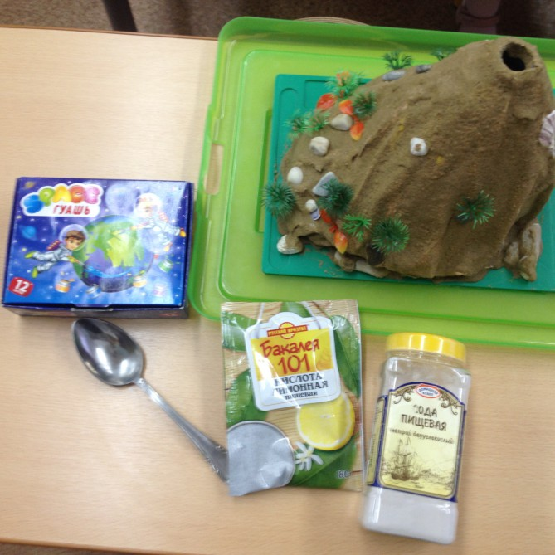
Приступаем к эксперименту.
В "кратер вулкана"т. е. бутылку в макете;
насыпаем 2 столовые ложки соды;
добавляем 1 ложку красной краски (гуаши);
затем - 1 ложку жидкого мыла.
Смешиваем лимонную кислоту с водой
Осторожно вливаем кислую воду в "кратер".

( Для каждого гостя педагоги раздают буклеты «Нескучные эксперименты дома». Станьте для ребенка волшебником. Экспериментируйте вместе с детьми!!!)

Физкультминутка «Самолеты»
Самолёты загудели,
Вращение перед грудью
согнутыми в локтях руками

Самолёты полетели.
Руки в стороны, поочерёдные
наклоны влево и вправо

На полянку тихо сели,
Присесть, руки к коленям

Да и снова полетели.
Руки в стороны, "летим" по кругу.
У-у-у-у-у-у…

Опыт №2. «Надуй шар»
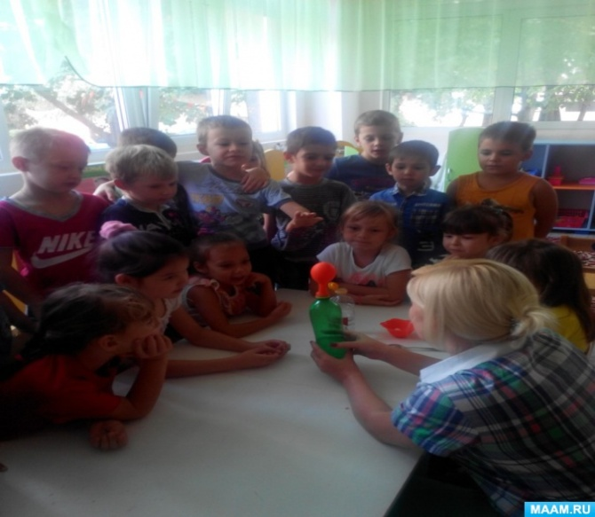
Налей воду в бутылку и раствори в ней чайную ложку пищевой соды.
2. В отдельном стакане смешай сок лимона с уксусом и вылей в бутылку.
3. Быстро надень шарик на горлышко бутылки, закрепив его изолентой. Шарик будет надуваться. Пищевая сода и сок лимона, смешанный с уксусом, вступая в реакцию, выделяют углекислый газ, который и надувает шарик.
Дыхательная гимнастика «Воздушный шар в грудной клетке» (среднее, рёберное дыхание)
Цель: учить детей укреплять межрёберные мышцы, концентрировать своё внимание на их движении, осуществляя вентиляцию средних отделов лёгких.
И.п.: лёжа, сидя, стоя. Руки положить на нижнюю часть рёбер и сконцентрировать на них внимание.
Сделать медленный, ровный выдох, сжимая руками рёбра грудной клетки.
- Медленно выполнять вдох через нос, руки ощущают распирание грудной клетки и медленно освобождают зажим.
- На выдохе грудная клетка вновь медленно зажимается двумя руками в нижней части рёбер.
Повторить 6-10 раз.
Примечание. Мышцы живота и плечевого пояса остаются неподвижными. В начальной фазе обучения необходимо помогать детям слегка сжимать и разжимать на выдохе и вдохе нижнюю часть рёбер грудной клетки.
Опыт №3 «Первые шаги в электронике»
Родителям предлагается с помощью инструкции собрать схему скорой помощи, после чего динамик начнет издавать звук кареты скорой помощи, одновременно загорится светодиод.
Гимнастика для глаз «Глазам нужно отдохнуть»
«Глазкам нужно отдохнуть.» (Ребята закрывают глаза)
«Нужно глубоко вздохнуть.» (Глубокий вдох. Глаза все так же закрыты)
«Глаза по кругу побегут.» (Глаза открыты. Движение зрачком по кругу по часовой и против часовой стрелки)
«Много-много раз моргнут» (Частое моргание глазами)
«Глазкам стало хорошо.» (Легкое касание кончиками пальцев закрытых глаз)
«Увидят мои глазки все!» (Глаза распахнуты. На лице широкая улыбка)

Опыт №5 Пластилин своими руками
Для эксперимента нам понадобится : гуашь, лимонная кислота, соль, мука, растительное масло, горячая вода.
Сначала насыпать в емкость полстакана муки, четверть стакана соли, 5 грамм лимонной кислоты, все перемешали деревянной лопаткой. Налить кипяток в емкость и все перемешали.
Когда смесь немного остыла, начать ее мять руками, добавив чайную ложку растительного масла. Затем разделить пластилин на кусочки и окрасили их в разные цвета.
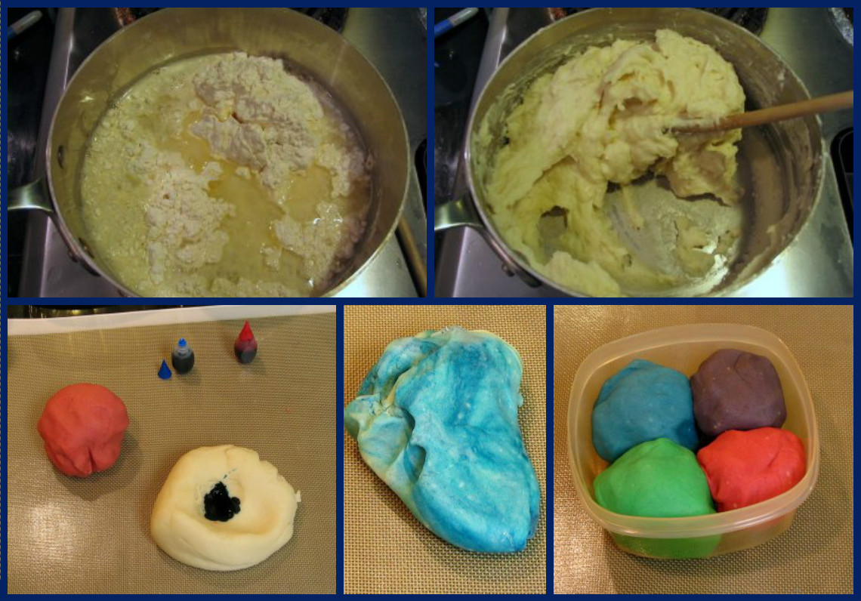

Физкультминутка «Автобус»

Мы в автобус дружно сели Приседают на корточки.

И в окошко посмотрели.
Делают повороты головой вправо, влево.

Наш шофер педаль нажал,
Одной ногой нажимают
на воображаемую педаль.

И автобус побежал.
Бегут по кругу, в руках «руль».

Опыт №6
1. Заливаем в емкость 30 — 40 мл клея ПВА. При покупке клея нужно обратить внимание на дату изготовления. Старый или просроченный клей не сработает!
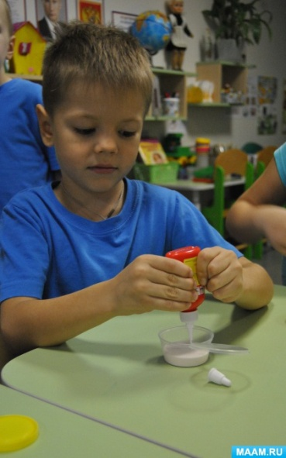
2. Добавляем несколько капель (крупинок) красителя и тщательно перемешиваем деревянной палочкой до образования массы одного цвета. Не увлекайтесь добавлением большого количества красителя, иначе полученный лизун будет красить поверхности.
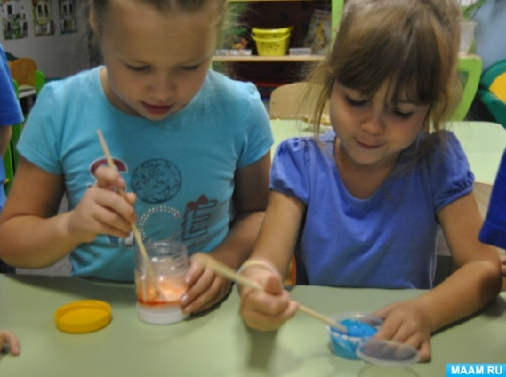
3. Открываем емкость с тетраборатом натрия и вносим в раствор несколько капель, тщательно и быстро перемешиваем. На карандаше должен начать образовываться небольшой сгусток. Добавляем еще больше тетрабората натрия, энергично размешиваем, раствор должен начать сгущаться, добавляем при необходимости еще тетрабората. Раствор густеет, приобретает некоторую упругость и отстает от окружающих предметов.

Пальчиковая гимнастика "Апельсин"

Мы делили апельсин -
(Двумя руками «держат» предполагаемый апельсин)
Много нас, а он один.
(Показывают сначала десять пальцев, а потом один)
Эта долька – для ежа,
(Загибают большой палец руки)
Эта долька – для стрижа,
(Загибают указательный палец)
Эта долька для утят,
(Загибают средний палец)
Эта долька – для котят,
(Загибают безымянный палец)
Эта долька – для бобра,
(загибают мизинец)
А для волка – кожура.
(Бросают предполагаемую кожуру рукой)
Он сердит на нас – беда!!!
(Делают испуганный вид)
Разбегайся кто куда!
(Делают движения руками в стороны)

Опыт №7. «Дождевые облака»

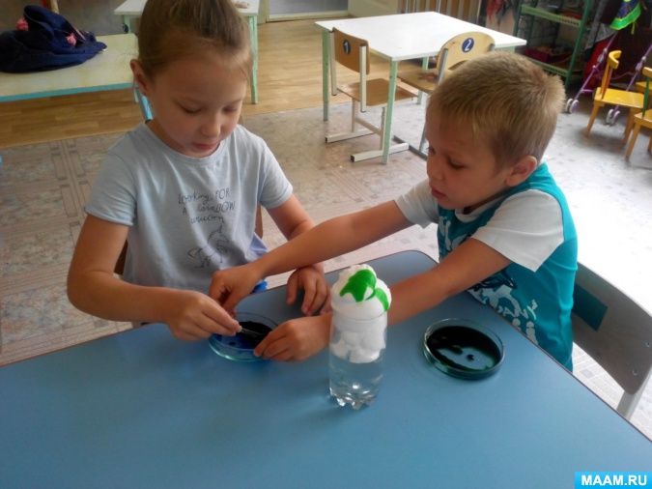

Дети будут в восторге от этой простой забавы, объясняющей им, как идет дождь (схематично, конечно): сначала вода накапливается в облаках, а потом проливается на землю. Этот «опыт» можно провести и на уроке природоведения, и в детском саду в старшей группе и дома с детьми всех возрастов – он зачаровывает всех, и дети просят повторить его снова и снова. Так что, запаситесь пеной для бритья.
В банку налейте воды примерно на 2/3. Выдавите пену прямо поверх воды, чтобы она стала похожа на кучевое облако. Теперь пипеткой на пену накапайте (а лучше доверьте это ребенку) окрашенную воду. И теперь осталось только наблюдать, как цветная вода пройдет сквозь облако и продолжит свое путешествие ко дну банки.
Проводя эксперимент можно исполнить знакомую песню
«Злая тучка»:
Злую тучку наказали
Ты плохая, ей сказали.
И она заплакала,
Да кап-кап-кап закапала.
Припев:
Кап-кап-кап дождик пошел,
Кап-кап-кап дождик пошел
Мыши сразу задрожали.
Мыши в норы побежали.
Полетели птицы вниз,
Да птицы сели на карниз.
Припев:
Кап-кап-кап дождик пошел,
Кап-кап-кап дождик пошел
Пес по имени Барбос
Струсил не на шутку.
Еле ноги он унес
В свою собачью будку.
Припев:
Кап-кап-кап дождик пошел,
Кап-кап-кап дождик пошел
Ну а мы с тобой не тужим,
Босиком бежим по лужам.
Брызги прямо ввысь летят
С тучею встречаются.
А потом они назад
Да с неба возвращаются
Припев
Шлеп-шлеп-шлеп дождик идет,
Шлеп-шлеп-шлеп дождик идет,
Тучку бедную простили,
Тучку с миром отпустили.
Тучка плакать перестала,
А потом совсем пропала.
Припев:
Кап-кап-кап дождик прошел
Кап-кап-кап дождик прошел.

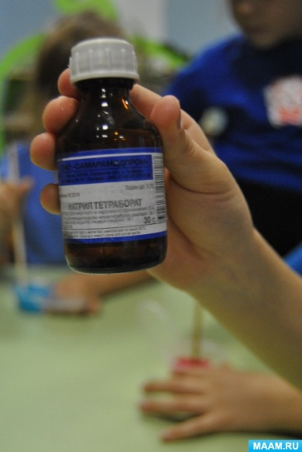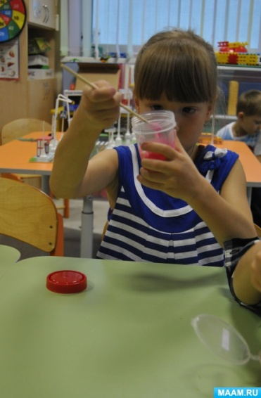
Вот и всё. Готово!
Получившейся продукт следует хранить в герметичной таре, со временем лизун подсыхает становиться более твердым, а цвет темнеет. Если вам требуются самодельные липучки других цветов, то это легко сделать, смешивая лизуны разных цветов. Старайтесь не ронять хендгам на замусоренную поверхность, мусор извлечь из липучки практически невозможно

Список детей:
- Спартова Дарья.
- Фролкин Антон.
- Суздальцев Артем.
- Воробьев Игорь
- Русакова Ксюша.

